Министерство образования и науки Российской Федерации
____________________________________________________________

(университет, академия, институт)
Кафедра “________________________________________

ОТЧЕТ
по лабораторной работе 14 (Lr14)
ПЕРЕХОДНЫЕ ПРОЦЕССЫ В НЕРАЗВЕТВЛЁННЫХ ЭЛЕКТРИЧЕСКИХ ЦЕПЯХ

студента ____________________________ группы _____________________

Вариант задания " " _____________ 20 г.

ЦЕЛЬ РАБОТЫ
Экспериментальное исследование апериодических и колебательных переходных процессов в линейных электрических цепях первого и второго порядков и сопоставление экспериментальных результатов с предварительно рассчитанными данными.
Схемы исследуемых цепей:
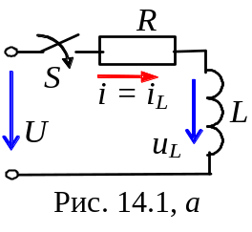
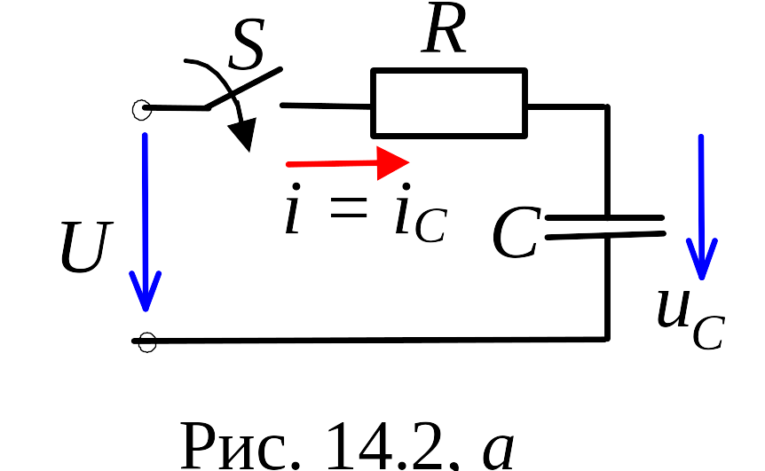
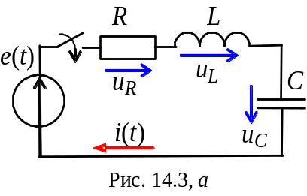
Рис. 1

Таблица использованных приборов
U_{c}
n
U_{b}
Наименование прибора | Тип, марка | Количество
Задание 1. Для чётных вариантов N: рассчитать переходный процесс в RL-цепи (рис. 14.1, а) при U = 4 В; R = R_{кр} = 2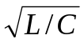, Ом (С = int(100/N), мкФ) и L = 10int(100/N), мГн, где N − номер записи фамилии студента в учебном журнале группы), изобразив на одном рисунке кривые i(t) и u_{L}(t).
Графики i(t) и u_{L}(t)

t, мc
i, A
u_{L}, B
0
Определить постоянную времени τ RL-цепи и найти уровни напряжения u_{L}(0₊), u_{L}(τ), u_{L}(2τ) и u_{L}(3τ).
Полученные значения напряжения u_{L} занести в табл. 14.1-1.
Т а б л и ц а 14.1-1
Четные варианты | τ, мс | u_{L}(0₊), В | u_{L}(τ), В | u_{L}(2τ), В | u_{L}(3τ), В
Рассчитано | zak | zak | zak | zak | zak
Измерено | zak | zak | zak | zak | zak
Для нечётных вариантов N: рассчитать переходный процесс в RC-цепи (рис. 14.2, а) при U = 4 В; R = R_{кр} = 2, Ом (L = 10int(100/N), мГн и С = int(100/N), мкФ), изобразив на одном рисунке кривые i(t) и u_{С}(t).
Определить постоянную времени τ RC-цепи и найти уровни напряжения u_{С}(0₊), u_{С}(τ), u_{С}(2τ) и u_{С}(3τ).
Полученные значения напряжения u_{С} занести в табл. 14.1-2.
Т а б л и ц а 14.1-2
Нечетные варианты | τ, мс | u_{С}(0₊), В | u_{С}(τ), В | u_{С}(2τ), В | u_{С}(3τ), В
Рассчитано | zak | zak | zak | zak | zak
Измерено | zak | zak | zak | zak | zak

Задание 2. Рассчитать и занести в табл. 14.2 коэффициент затухания α, угловую частоту ω_{с} свободных колебаний и период Т_{св} переходного тока в RLC-цепи (рис. 14.3, а) при ее подключении к источнику постоянного напряжения U = 4 В при R = (0,1…0,2)R_{кр}, L = 10int(100/N), мГн; С = = int(100/N), мкФ. Критическое сопротивление R_{кр} определить по заданным значениям параметров L и С. Используя полученные данные, построить график переходного тока i(t).
t, мc
i, A
u_{C}, B
Графики i(t) и u_{C}(t)

Т а б л и ц а 14.2
RLC-цепь | α, 1/с | Т_{св}, мс | ω_{с}, рад/с
Рассчитано | zak | zak | zak
Измерено | zak | zak | zak
Задание 3. Запустить программную среду МS10 (щёлкнув мышью на команде Эксперимент меню комплекса Labworks). На рабочее поле среды МS10 выведена схема для исследования переходных процессов в неразветвлённых цепях первого и второго порядков.
График i(t)

0

t, мc
i, мА

С этой целью:
− подключить выходы функционального генератора XFG1 и входы осциллографа XSC1 к указанным на схеме узлам. Управляемый током источник напряжения INUT включен в схему для снятия кривой напряжения, идентичной по форме кривой тока i(t);
− установить параметры реактивных элементов L и C схемы, рассчитанные в Задании 1, и сопротивление потенциометра R = 2R_{кр}, его уровень Setting = 50%, шаг изменения Inckrement = 1% и управляющую клавишу Key = А клавиатуры. Для уменьшения сопротивления R потенциометра на 1% необходимо вначале его выделить (щёлкнув мышью на изображении элемента R), а затем нажать клавишу R; для увеличения сопротивления на 1% необходимо одновременно нажать клавиши Shift и R;
− задать параметры функционального генератора XFG1 (напряжение (Amplitude) U = 2 В, частоту (Frequency) f = 50 Гц, смещение (Offset) 2 В) и осциллографа, При этом длительность импульса генератора t_{и} > (5…8)τ;
− для чётных вариантов N: установить переключатель Q в верхнее, а W – в правое положение для исследования переходных процессов в RL-цепи; запустить программу MS10; скорректировать развёртку и уровни кривых i(t) и u_{L}(t) на экране осциллографа. Воспользовавшись визирными линиями 1 и 2 и таблицей параметров, выводимой внизу экрана осциллографа, определить постоянную времени τ RL-цепи и измерить значения переходных функций i(t) и u_{L}(t) при t = 0, t = τ, t = 2τ и t = 3τ; занести их значения в табл. 14.1-1; скопировать схему и осциллограммы тока i(t) и напряжения u_{L}(t) на страницу отчёта; сравнить полученные данные с расчётными значениями величин;

Здесь Рис. 2
− для нечётных вариантов N: установить переключатель Q в нижнее, а W – в правое положение для исследования переходных процессов в RС-цепи; запустить программу MS10; скорректировать развёртку и уровни кривых i(t) и u_{С}(t) на экране осциллографа. Воспользовавшись визирными линиями 1 и 2 и таблицей параметров, выводимой внизу экрана осциллографа, определить постоянную времени τ RC-цепи и измерить значения переходных функций i(t) и u_{C}(t) при t = 0, t = τ, t = 2τ и t = 3τ; занести их значения в строку таблицы, составленную при выполнении Задания 1; скопировать схему и осциллограммы тока i(t) и напряжения u_{C}(t) на страницу отчёта; сравнить полученные данные с расчётными значениями величин.

Здесь Рис. 3
Задание 4. Установить переключатель Q в верхнее, а W – в левое положение для исследования переходных процессов в RLС-цепи; задать сопротивление потенциометра R = (0,08…0,15)R_{кр} (Setting =(8…10)%); запустить программу MS10; скорректировать развёртку и уровни кривых i(t) и u_{С}(t) на экране осциллографа.
Воспользовавшись визирными линиями 1 и 2 и таблицей параметров, выводимой внизу экрана осциллографа, измерить период Т_{св} свободных колебаний, амплитуды токов I_{1m} и I_{2m} (см. рис. 14.4), определить их отношение I_{1m}/I_{2m}; найти и сравнить с результатами расчёта (см. Задание 2) коэффициент затухания α и частоту собственных колебаний ω_{с} тока i и напряжения u_{C}.
Скопировать осциллограммы тока i(t) и напряжения u_{С}(t) при R < R_{кр} на страницу отчёта.
Задание 5. Задать значение сопротивления R = 2R_{кр}. Убедиться, что вместо колебательного переходный процесс станет апериодическим. Скопировать осциллограмму напряжения на конденсаторе u_{C}(t) и тока i(t) на страницу отчёта.
Уменьшив сопротивление R вдвое (задав Setting = 50%), сравнить крутизну нарастания критического переходного тока i и напряжения u_{C} в RLC-цепи с крутизной нарастания тока i и напряжения u_{C} при R = 2R_{кр}.

Выводы по работе:
zak

Отчет принял преподаватель ______________________________ (Ф.И.О)
“ ” ________________ 20 г.
__________________ (подпись преподавателя)

